КАРТА ПЕДАГОГИЧЕСКОЙ ИННОВАЦИИ
Автор (авторский коллектив) инновации | Зиятдинов Максим Русланович
Проблема, определившая введение инновации | Отсутствие понятной и интересной методики обучения 3d моделированию и 3d печати с раннего детства.
Цель инновационной деятельности | Внедрить в раннее образование детей легкий и интересный способ знакомства с 3d моделированием.
Содержание инновационной деятельности | Tinkercad – это бесплатная онлайн программа для 3D моделирования, работающая в веб-браузере. Также является популярной платформой для создания моделей для 3D печати.
Прогнозируемый результат | Заинтересованность детей к 3d моделированию и 3d печати в целом.
Область применения | Личное изучение, групповое изучение, игра.
Стадии проведения инновации:  1. Формулировка проблемы;  2. Определение целей;  3. Разработка программы инновационной деятельности;  4. Освоение или реализация программы;  5. Распространение опыта; | 1. Отсутствие понятной и интересной методики обучения 3d моделированию с раннего детства.  2. Создания интереса детей к 3d моделированию и 3d печати. Предоставление удобного инструментария.  3. Разработка не требуется.  4. Освоение происходит путем проведения инструктажа: Демонстрация возможностей программы и обучение.  5. Возможность использования для массового обучения детей.
Апробация инновации:  1. Выступление на педсовете;  2. Защита проекта;  3. Написание статьи;  4. Подготовка пособия. | Апробация проходила опытным путем: обучение детей по пользованию программой создание и печать простой модели, анализ действий и эмоций детей, последующий опрос.
Трудности, возникшие в ходе инновационной деятельности | Трудностей не возникло.
Значение инновации для образовательной области (на основе критериальных данных) | Выше среднего. Метод обучения не является новым, но отличительные черты позволяют ему стать значимым и востребованным.

1. Актуальность (соответствие инновации социокультурной ситуации развития общества): Создание объектов своими руками развивают креативность, фантазию, творческое мышление, мотивирует ребёнка к созданию новых вещей.

2. Новизна (степень оригинальности инновационных подходов, своеобразное сочетание, комбинирование известного, представляющих в совокупности новизну): Метод не новый, но является востребованным сочетанием технологий.

3. Образовательная значимость (степень влияния инновации на развитие, воспитание и образование личности): Инновация имеет большую образовательную значимость, т.к. способствует развитию и воспитанию личности.

4. Общественная значимость (воздействие инновации на развитие системы образования в целом): не большая значимость, однако если методика будет давать хорошие результаты, то и значимость возможно станет большой.

5. Полезность (практическая значимость инновационных процессов): Инновация имеет большую практическую значимость. Развитие пространственного мышления. Создавая модели, а затем печатая их, ребенок получает готовый результат, который можно в буквальном смысле потрогать руками. Это дает ощущение самореализации и стимул для дальнейшего развития в творчестве и учебе.

6. Реализуемость (реалистичность инновации и управляемость инновационных процессов): уже реализовано.

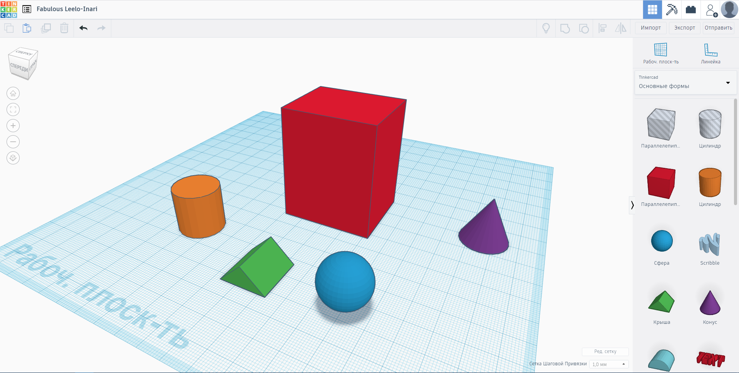

Интерфейс программы
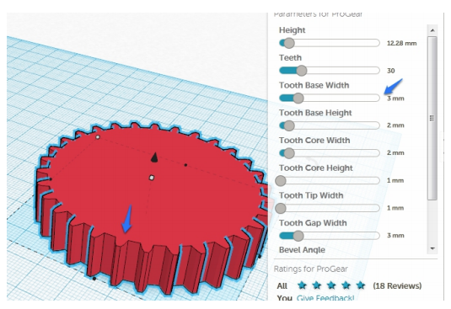
Интерфейс программы с одной из моделей.

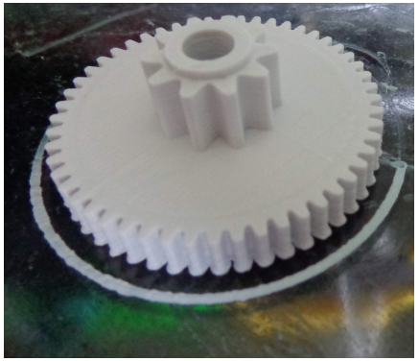
Распечатанная модель.

